23 ottobre2020

Sposi di tutto il mondo, dite sì nella Costa degli Etruschi

Operatori del wedding hanno visitato San Vincenzo. Tante location ideali per i matrimoni
Condividi Tweet Invia tramite email
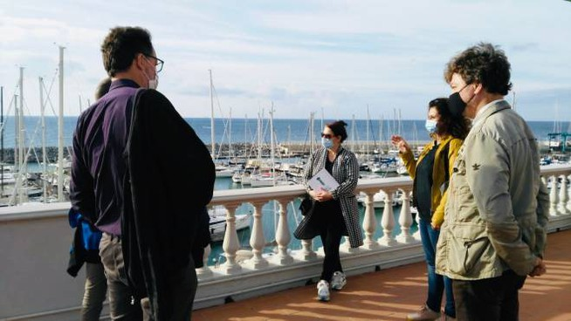la delegazione ospite sulla terrazza del palazzo comunale
San Vincenzo, 23 ottobre 2020 - Nei giorni scorsi, San Vincenzo, ha ospitato una delegazione di buyers nazionali e internazionali specializzati nel settore matrimoni. La delegazione ha visitato la “Torre di San Vincenzo”, location unica e suggestiva, molto apprezzata dagli addetti del settore. Buyers entusiasti anche dalla bellezza del Palazzo comunale, (ex villa della famiglia dei Della Gherardesca) oggetto di recente ristrutturazione, e dalle meravigliose terrazze ‘vista mare’. Su queste l'amministrazione ha intenzione di investire per renderle perfette per i matrimoni. “Partiamo dalla bellezza della natura, degli edifici e delle location - ha spiegato l’assessore al turismo, Serena Malfatti - per poi coinvolgere una rete di professionisti del servizio (fioristi, fotografi, estetiste, ecc…) che ci consentiranno di procommercializzare il prodotto wedding, per il quale la Costa degli Etruschi potrà essere un’eccellenza. Un’occasione in più per promuovere anche all’estero l’immagine del nostro territorio”.
Col progetto, ‘Tuscany for weddings’, sostenuto da Toscana Promozione Turistica e promosso dall’Ambito Turistico Costa degli Etruschi si punta a promuovere strutture pubbliche e private come location per l’organizzazione di cerimonie e feste matrimoniali. Grazie alla collaborazione con Destination Florence convention & visitors bureau, gli amministratori del tertritorio puntano a far conoscere tutti gli angoli più indicati per le cerimonie.
p.b.
© Riproduzione riservata

